Producent klient:
WILKING
Ul.Zaciszańska 19
03-284 Warszawa

umowa/oferta/specyfikacja

Parametry techniczne prasy próżniowej z grzaniem w cenie 22500zł (netto) dla pompy próżniowej o wydajności 8m szcz./h lub 25000zł (netto) dla pompy 40m szcz/h (zalecana)

- pompa próżniowa – firmy Becker o wydajności ok. 8 lub 40 m sz.
- płyta robocza - płyta HPL
- prasa wyposażona w sterownik (praca ręczna lub automatyczna)
- prasa wykonana z profili metalowych 80x80 (nogi) 80x50 (rama) , 50x25
- grzanie – moc ok. 30 k W - żarniki podczerwieni
- wymiar całkowity – 305x130 cm lub na wymiar

koszt transportu 0zł
certyfikat i gwarancja – 2lata
wymagana zaliczka 1000zł na podstawie faktury proforma
czas oczekiwania – około 10 dni

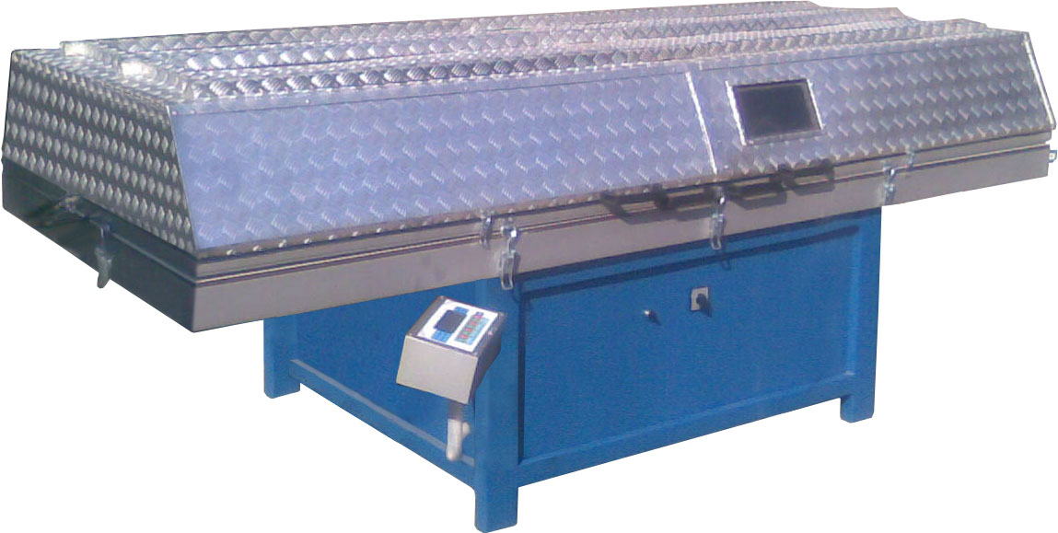

Z poważaniem
Z. Filipiak

